Здоровье –это состояние любого живого организма, при котором он в целом и все его органы способны полностью выполнять свои функции; отсутствие недуга, болезни.

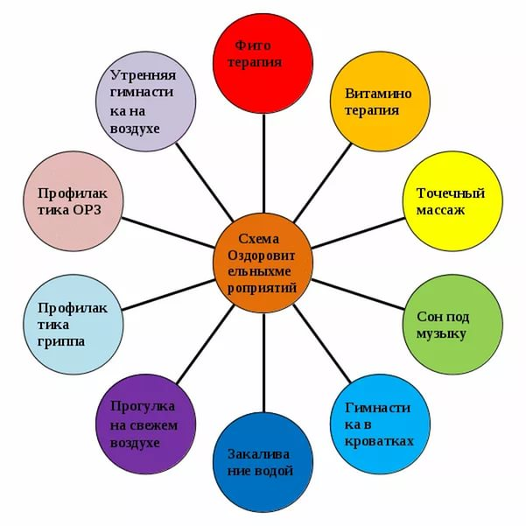
Прогулка на свежем воздухе
Свежий воздух просто необходим детскому развивающемуся мозгу! Недостаток кислорода приводит к значительному ухудшению самочувствия.
Ежедневные прогулки – эффективный метод закаливания ребенка. Хорошо сочетать прогулки со спортивными и подвижными играми.

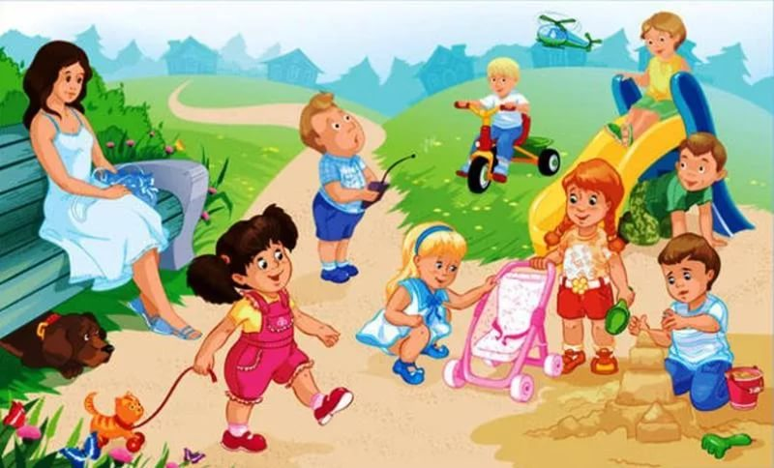

Зарядка -лучший друг здоровья!

Движение – это естественное состояние ребенка. Задача взрослых – создать условия для двигательной активности ребенка

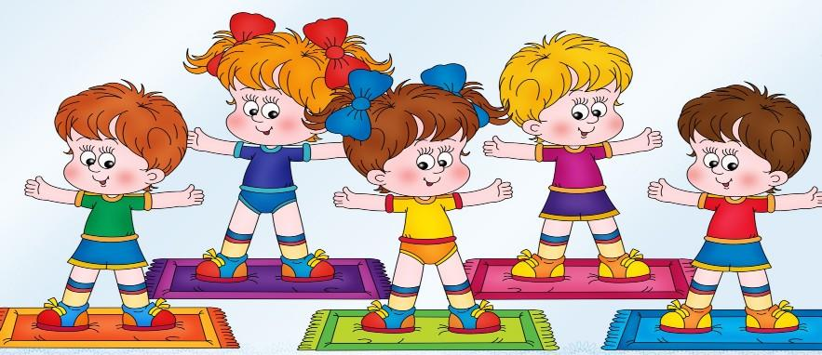

Здоровое питание

Детям для полноценно роста и развития необходимо рациональное питание.
В организации питания ребенка следует придерживаться простых, но очень важных правил:
- Питание по режиму
- Для приготовления пищи использовать только натуральные продукты, не содержащие консервантов, синтетических добавок
- Важно, чтобы питание было хорошо сбалансированным (белки, жиры и углеводы)
- Ежедневно на столе должны быть фрукты и овощи 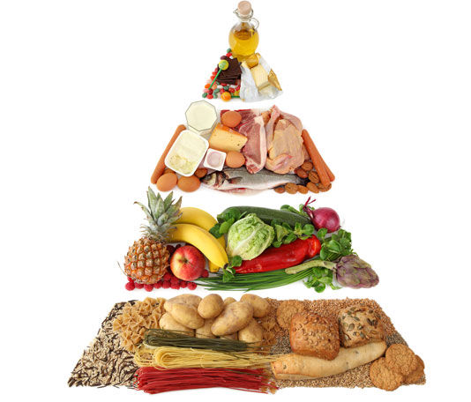

Памятка для родителей
- Новый день начинайте с улыбки и с утренней разминки.
- Соблюдайте режим дня.
- Помните: лучше умная книга, чем бесцельный просмотр телевизора.
- Любите своего ребенка, он - ваш. Уважайте членов своей семьи, они - попутчики на вашем пути.
- Обнимать ребенка следует не менее 4 раз в день, а лучше - 8 раз.
- Положительное отношение к себе - основа психологического выживания.
- Не бывает плохих детей, бывают плохие поступки.
- Личный пример по ЗОЖ - лучше всякой морали.
- Используйте естественные факторы закаливания - солнце, воздух и вода.
- Помните: простая пища полезнее для здоровья, чем искусные яства.

- Лучший вид отдыха - прогулка с семьей на свежем воздухе, лучшее развлечение для ребенка - совместная игра с родителями.
- Следите за гигиеной сна вашего ребёнка.
- Берегите нервную систему вашего ребёнка.
- Прививайте гигиенические навыки. Главную роль играет пример семьи.
- Не делайте за ребёнка то, что хотя и с трудом, может выполнить сам. Пусть он сам старается.
- Будьте всегда и во всём примером для вашего ребёнка!

"Я не боюсь ещё и ещё раз повторить: забота о здоровье – это важнейший труд родителей.
От жизнерадостности,
бодрости детей зависит их духовная жизнь, мировоззрение,
умственное развитие, прочность знаний, вера в свои силы”
В.А. СУХОМЛИНСКИЙ
Будьте здоровы!

Муниципальное бюджетное дошкольное
образовательное учреждение
«Детский сад комбинированного вида
№ 414

В здоровом теле – здоровый дух!

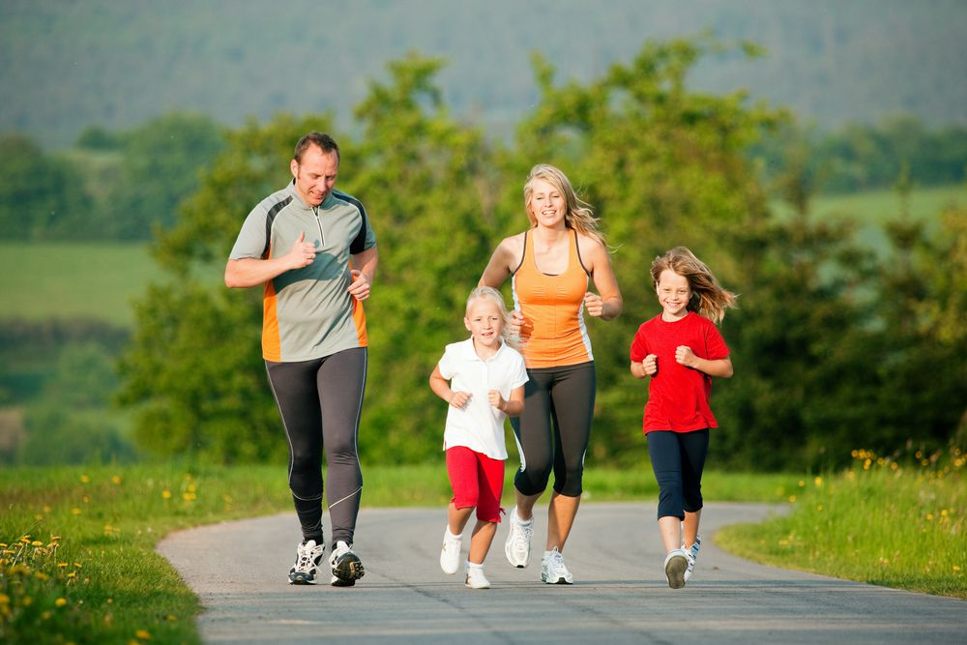

Воспитатель: Дудко Оксана Анатольевна

